АҒМАН Жанерке Сакенқызы,
М.Горький атындағы жалпы білім беретін мектебінің ағылшын тілі пәні мұғалімі.
Түркістан облысы, Шардара ауданы

«БАСТАУЫШ СЫНЫП ОҚУШЫЛАРЫ ҮШІН ИНТЕРАКТИВТІ АҒЫЛШЫН ТІЛІ БАҒДАРЛАМАСЫНЫҢ АПРОБАЦИЯСЫ» тақырыбындағы мақала

«Ағылшын тілі әлем бойынша» авторлық бағдарламасы 8-9 жас аралығындағы оқушыларға арналған және жылына 34 оқу сағатына есептелген. Бағдарлама мәдени және коммуникативтік бағытқа ие болып, ағылшын тілін халықаралық қарым-қатынас құралы ретінде меңгеруге қызығушылықты арттыруға бағытталған. Апробация барысында оқушылардың сөйлеу белсенділігі, қарапайым коммуникативтік дағдылары, шығармашылық және ынтымақтастық қабілеттері дамығаны байқалды. Бағдарламаның тиімділігі интерактивті, ойын және жобалық әдістерді қолдану арқылы көрінді. Апробация нәтижелері авторлық бағдарламаның бастауыш мектеп оқушылары үшін шет тілін үйретудегі қолжетімді және тиімді әдістемелік құрал екендігін көрсетті.

Кілт сөздер: ағылшын тілі, авторлық бағдарлама, бастапқы мектеп, ойын әдісі, жобалық әдіс, коммуникативтік дағдылар, мәдениет.
Мен бастауыш сынып оқушыларымен жұмыс істейтін педагог ретінде сыныптан тыс іс-шаралар аясында ағылшын тілін үйретудің тиімді әдістерін ұзақ іздедім. 8-9 жас аралығындағы балаларға арналған «Ағылшын тілі әлем бойынша» авторлық бағдарламасын әзірлеу және апробациялау мен үшін тек кәсіби сынақ қана емес, сонымен қатар жаңа педагогикалық идеяларды енгізуге мүмкіндік болды. Бұл бағдарлама тілдік және коммуникативтік дағдыларды дамытуға бағытталған, сондай-ақ мәдени әртүрлілікке қызығушылықты сақтауға үлес қосады. Бағдарлама жылына 34 оқу сағатқа есептелген және «Шет тілдері» бағытына жатады. Ол ағылшын тілін халықаралық қарым-қатынас құралы ретінде үйренуге мотивация қалыптастыруға, сондай-ақ ағылшын тілдес елдердің мәдени ерекшеліктерімен таныстыруға бағытталған.
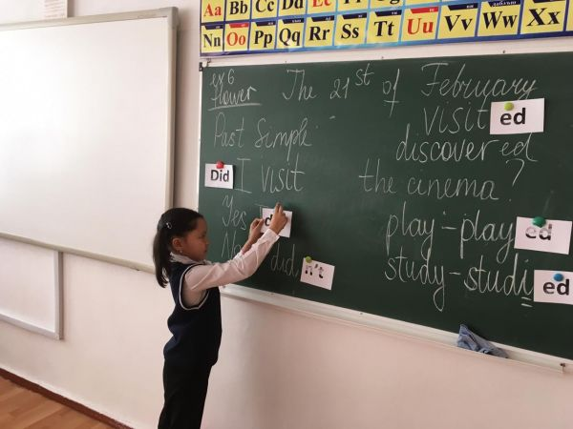
Бағдарламаның мақсаты - бастауыш сынып оқушыларының ағылшын тіліне оң көзқарасын қалыптастыру, қарапайым коммуникативтік дағдыларын дамыту және әлемнің мәдени әртүрлілігі туралы түсініктерін кеңейтуге жағдай жасау. Негізгі назар сөйлеу белсенділігін дамытуға, қарапайым тілдік құрылымдарды меңгеруге, сондай-ақ басқа мәдениеттер өкілдеріне құрметпен қарауды үйретуге аударылады.
Бағдарламаның қағидаттары қолжетімділік, белсенділік, қызықтылық және мәдени бағыттылыққа сүйенеді. Сабақтар ойын және шығармашылық формада өткізіледі: оқушылар диалогтарға қатысады, сценкалар қояды, ән айтады, жобалық және интерактивті тапсырмаларды орындайды, мини-викториналарға қатысады. Мұндай тәсіл психологиялық кедергілерді азайтып, оқушылардың ағылшын тілін нақты коммуникативтік жағдайларда сенімді қолдануына ықпал етеді және оң эмоционалды тәжірибе қалыптастырады.
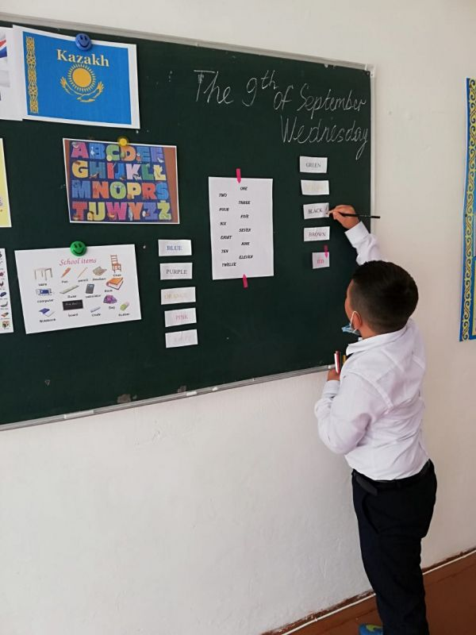
Бағдарламаны апробациялау барысында мен бірнеше аспектілерге көңіл бөлдім. Біріншіден, әр оқушының бастамашылдық танытып, шығармашылық тұрғыдан әрекет етуіне мүмкіндік беретін қауіпсіз және ыңғайлы орта жасау маңызды болды. Екіншіден, сабақтардың интерактивті және тәжірибеге бағытталған болуына назар аудардым: балалар үйренген сөздер мен тіркестерді өмірге жақын жағдайларда қолданды, мысалы, «Дүкенде», «Әуежайда», «Ел бойынша саяхат» сияқты рөлдік ойындарда. Үшіншіден, ағылшын тілдес елдердің мәдениеті мен дәстүріне қызығушылықты визуалды және аудиоматериалдар, мини-жобалар мен топтық талқылаулар арқылы қалыптастыруға ерекше көңіл бөлінді.
Бағдарлама құрылымы төрт модульден тұрады: «Ағылшын тілі қай елдерде қолданылады?», «Британ және америкалық мәдениет», «Ағылшын есімдері мен дәстүрлері», «Ағылшын тілдес елдердің ойындары мен мерекелері». Әр модуль практикалық жобамен аяқталады: «Менің ағылшын тілдес елдер бойынша сапарым» мини-кітабы және «Guess the Country» викторинасы. Жобалар балаларға білімдерін ойын және шығармашылық формада бекітуге, топта жұмыс істеу, шығармашылық қабілеттерін дамыту және өз күшіне сенімділігін қалыптастыруға мүмкіндік берді.
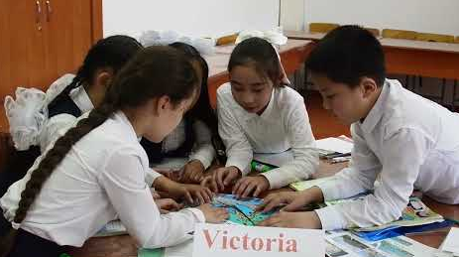
Апробация нәтижелері оң болды. Бірінші сабақтардан-ақ сөйлеу белсенділігі артты: балалар үйренген сөздер мен тіркестерді диалогтарда белсенді қолданды, мини-сценкаларды құруға және ойындарға қатысуға ынталанды. Оқушылар елдердің мәдени ерекшеліктерін жақсырақ түсіне бастады, сөздік қоры кеңейді, тыңдалым деңгейі және қарапайым ағылшын фразаларын түсіну қабілеті артты.
Ойын және жобалық әдістерді қолдану тек тілдік дағдыларды дамытуға емес, сонымен қатар жеке тұлғаның қасиеттерін қалыптастыруға да көмектесті: дербестік, коммуникативтік белсенділік, өзін-өзі сенімділік. Балалар басқа халықтардың мәдениеті мен дәстүріне құрметпен қарауды, өз мәдени құндылықтарын бағалауды және ағылшын тілін мәдениаралық қарым-қатынас құралы ретінде пайдалануды үйренді.
Практикалық апробация педагогтың икемділігі мен әдістерді нақты топ деңгейіне бейімдеудің қажеттілігін де көрсетті. Кейбір оқушылар лексикалық материалды тез меңгерсе, басқаларына көп уақыт пен жеке тәсіл қажет болды. Интерактивті платформалар, әндер, бейнематериалдар және рөлдік ойындарды пайдалану осы айырмашылықтарды ескеруге, мотивацияны қолдауға және барлық балалардың белсенділігін қамтамасыз етуге көмектесті.
Жалпы, бағдарламаны апробациялау көрсеткендей, авторлық әдістеме ағылшын тілін үйренуді мәдени құзыреттілікті қалыптастырумен сәтті үйлестіруге мүмкіндік береді, оқушылардың белсенді қатысуын ынталандырады, коммуникативтік және когнитивтік қабілеттерін дамытады, тілдер мен мәдениеттерді үйренуге қызығушылық тудырады. Бағдарлама бастауыш сынып оқушыларында сыныптан тыс іс-шаралар аясында екітілді құзыреттілікті қалыптастыру құралы ретінде тиімділігін дәлелдеді.
Қорытындылай келе, «Ағылшын тілі әлем бойынша» бағдарламасын апробациялау оның өзектілігін және педагогикалық құндылығын растады. Интерактивті, жобалық және шығармашылық тапсырмаларды әзірлеу, ағылшын тілдес әлемнің мәдени аспектілеріне бағытталу, ыңғайлы және мотивациялық орта құру бастауыш сынып оқушыларының жан-жақты дамуына ықпал етеді, шет тілінде қарым-қатынас жасау дағдыларын қалыптастырады және мәдени әртүрлілікке позитивті көзқарас қалыптастырады. Мұндай тәжірибе бастауыш мектепте ағылшын тілін оқытудың тиімді тәсілі ретінде ұсынылуға лайық.

Пайдаланылған әдебиеттер
- Ахметова, Г. Ж. (2018). Бастауыш сынып оқушыларына шет тілін үйретудің әдістемесі. Алматы: Білім.
- Смағұлова, А. Т. (2020). Бастауыш мектепте ағылшын тілін ойын арқылы оқыту. Астана: Ұлттық білім.
- Қасымова, Б. М. (2019). Шет тілін оқытудағы жобалық әдістің рөлі. Қарағанды: Қарағанды университеті.
- Әбілқасымова, Л. Ж. (2021). Балалардың коммуникативтік дағдыларын дамыту әдістемесі. Алматы: Білім және ғылым.
- Мұхамеджанова, Д. С. (2020). Бастауыш мектепте шет тілін үйретудің инновациялық тәсілдері. Шымкент: Түркістан аймақтық басылымы.
- Жұмабекова, Г. К. (2017). Мектеп жасындағы балалардың шет тілін меңгеру ерекшеліктері. Алматы: Білім ресурсы.

